Управление образования и молодежной политики администрации муниципального образования – Спасский муниципальный район  Рязанской области  ул. Луначарского, д. 25, г.Спасск-Рязанский, 391050, тел. (49135) 33795, 3-31-64, 3-32-44,  e-mail: uo.spassk@ryazangov.ru |  | Руководителям ОО

№ 1509 от 29.07.2022

На № |  | от
О направлении адресных рекомендаций

Уважаемые коллеги!

Управление образования администрации Спасского района по итогам мониторинга системы самоопределения и профессиональной ориентации обучающихся образовательных организаций Спасского района рекомендует:
- Планировать деятельность по развитию системы работы по самоопределению и профессиональной ориентации обучающихся с учетом результатов мониторинга и запроса обучающихся и их родителей(законных представителей).
- Обеспечить ежегодно разработку плана работы по сопровождению профессионального самоопределения и профессиональной ориентации обучающихся, включая мероприятия по популяризации рабочих профессий и других специальностей, востребованных на рынке района и региона.
- Развивать взаимодействие с образовательными организациями среднего профессионального образования и работодателями в целях проведения профориентационных мероприятий, содействия трудоустройству и закреплению выпускников в организациях, осуществляющих деятельность на территории муниципального образования- Спасский муниципальный район.
- Содействовать участию обучающихся 6 - 11 классов в федеральном проекте по ранней профессиональной ориентации «Билет в будущее» в рамках федерального проекта «Успех каждого ребенка» национального проекта «Образование»;
- Увеличить охват школьников психолого-педагогической поддержкой, консультационной помощью по вопросам профессиональной ориентации..
- Содействовать усилению работы с детьми с детьми- инвалидами, лицами с ОВЗ и их родителями в области профориентации.
- Рассмотреть возможность увеличения охвата обучающихся 1-7 классов с учетом их особенностей, в том числе с ОВЗ, профориентационными мероприятиями.
- Внести в план работы мероприятия по ранней профориентации, выявлению профессиональных предпочтений и склонностей обучающихся 8-9 классов.
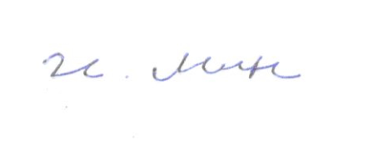

Начальник управления | И.Ю. Минин

И.А. Лисакова
8(49135) 3-36-39

